**LISA 2**

Kohila Vallavalitsus 25.01.2019

korralduse **nr 30**

**Kohila valla**

**Pihali küla**

**Sõeru ja Vanakubja kinnistud**

planeeringuala skeem

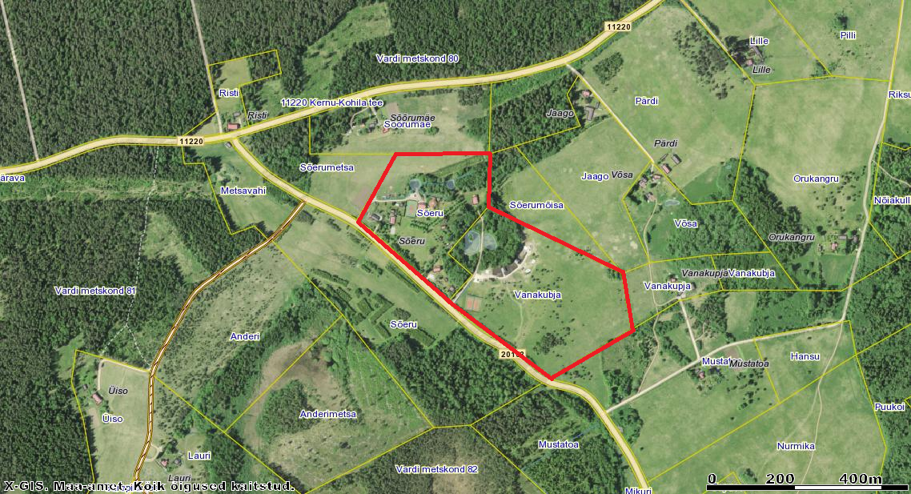

PLANEERINGUALA